- 档案库房布线图
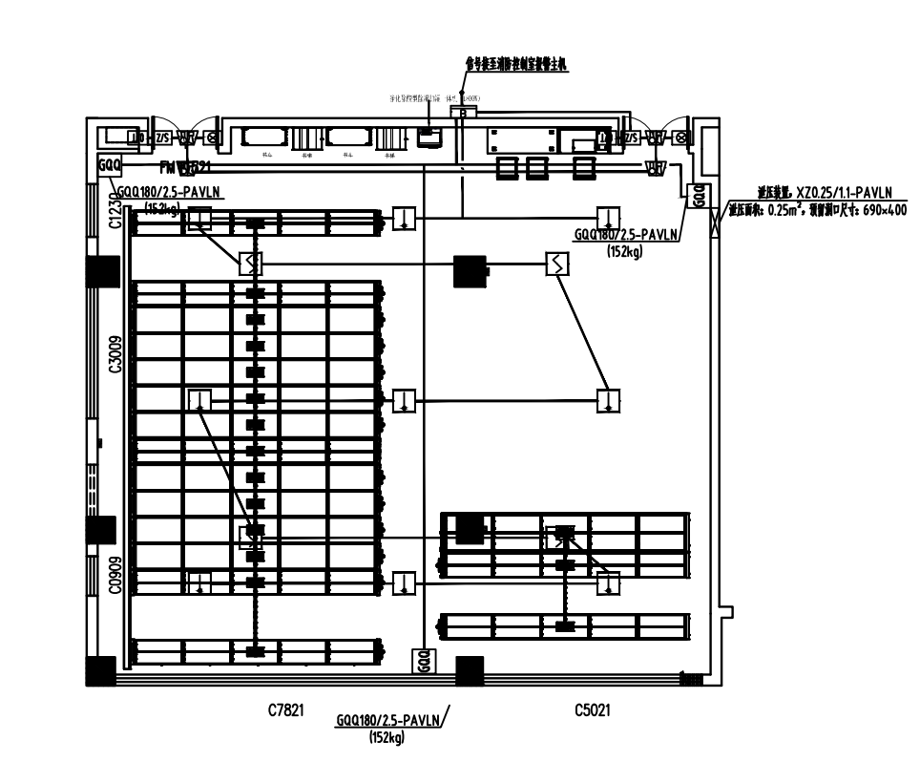
- 档案阅览室、业务和技术用房、办公室布线图
